项目介绍

1. 项目批准书 ：

本项目已获得中国教育部的批准 ，批准书编号为 MOE33FR20181924N。

2. 培养目标 ：

中国美术学院和法国南特大西洋设计学院依托两校设计学科优势 ，引进法国优质 教育资源和培养模式 ，采用跨学科、跨专业合作教学模式 ，培养艺术设计领域的 高层次复合应用型专业人才 ，研究范围涉及数字文化媒体设计、食品设计与品牌 策划、城市可持续发展和社会创新和健康关怀四大领域 ，研究方向为创新设计研 究与实践。
3. 招生计划 ：

( 1 ) 该项目计划内和计划外拟招生 30 名。

( 2 ) 国家计划外自主招收学生 ，按照法国南特大西洋设计学院的要求执行 ，不
低于该校在法国的招生标准。

4. 毕业文凭 ：

计划外招收的硕士研究生 ，修满法方规定的学分 ，毕业考试合格者 ，可获得法 国高等教育部认可的硕士设计文凭 ，该文凭经中国教育部留学服务中心认证后具 有学历学位合法效应。

合作院校介绍

中国美术学院是中国第一所综合性的国立高等艺术学府 ，由中华人民共和国文化 部和浙江省人民政府共建 ，也是最早实施设计学的高等学府 ，是中国最早的艺术 革命团体发祥地 ，中国唯一一个美术学国家重点学科所在地 ，是联合国科教文组 织唯一承认学历的中国美术类大学。
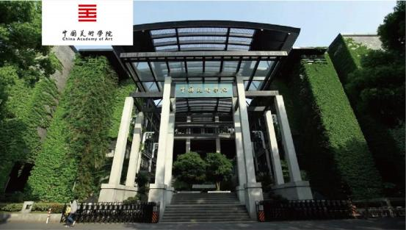

南特大西洋设计学校是法国南特工商会所属的高等专业院校 ，也是全法唯一由法 国教育部认定的设计学科重点院校。该校为法国精英高校联盟成员 ，全欧高等设 计学校联合会成员及美国工业设计协会成员。该校旨在培养具有领先精神、创造 性思维和市场开放能力的新型设计师 ，毕业生在法国业界享有极高声誉。

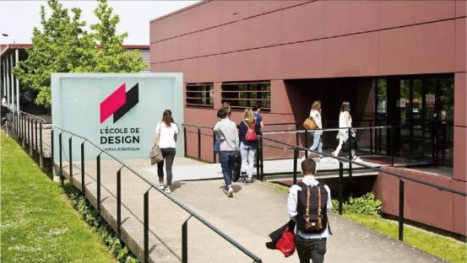

报考条件
1 ．遵纪守法 ，品德良好 ，无不良记录 ； 2 ．身体健康 (需提供二级甲等以上医院健康检查证明 ) ； 3 ．获得中国教育部承认的以下学科门类 (相关专业) 大学本科毕业证并取得学 士学位者均可报考 ：
艺术学门类 ：包含视觉传达设计、平面设计、环境设计、产品设计、多媒体设计、 服装与服饰设计、艺术设计学、美术学、绘画、雕塑、摄影摄像、书法、新媒体 艺术、公共艺术、工艺美术、动画、影视、戏剧、动画、艺术史论等专业及相近
专业 ；
工学门类 ：包含工业设计专业及相近专业 ；
4 ．大学英语四级 (以上) 考试合格或相应雅思、托福等英语成绩证明。

学制

本项目学制 3 年 ，采用中法合作培养模式 ，学生第一学年在中国美术学院学习。 第二学年赴法国南特大西洋设计学院学习。第三年学生根据选题确定学习地点并

完成学业。

报名&考试&录取&学费

1. 报名截止时间 ：
( 1 ) 春季招生 ：5 月 30 日 ；
( 2 ) 秋季招生 ：8 月 30 日。 2.考试方式 ：中国美术学院和法国南特大西洋设计学院进行专业考试和英语面试。 3.考试时间 ：春季招生 ：6 月 ；秋季招生 ：9 月初 (具体时间以学校通知的时间 为准) 。
4.录取标准 ：根据作品集和面试成绩综合评定 ，择优录取。 5.学费标准 ：每学年 70000 元 (经浙江省物价局审核) ，报到注册时须一次缴
清一学年学费。
